**BREVET D’ÉTUDES PROFESSIONNELLES**

**Représentation Informatisée de Produits Industriels**

Épreuve EP2 - Unité : UP 2 - 1ère situation

**Modification du modèle numérique d'un produit**

Durée : 6 heures **SESSION 2016** Coefficient : 4

Compétences et connaissances technologiques associées sur lesquelles porte l'épreuve :

**C 11 : Décoder un CDCF**

**C 14 : Collecter les données**

**C 21 : Organiser son travail**

**C 22 : Étudier et choisir une solution**

**C 31 : Définir une solution, un projet en exploitant des outils informatiques**

**S 3 : Présentation d’un produit technique**

**S 5 : Les solutions constructives – procédés**

Ce sujet comporte :

- Dossier de présentation page : 2/11

- Dossier travail pages : 3/11 à 10/11

Documents à rendre par le candidat :

- Page : 11/11

Calculatrice autorisée conformément à la circulaire N° 99-186 du 16/11/1999

et documents personnels autorisés.

**DOSSIER**

**DE**

**PRÉSENTATION**

**Robot Vidéo**

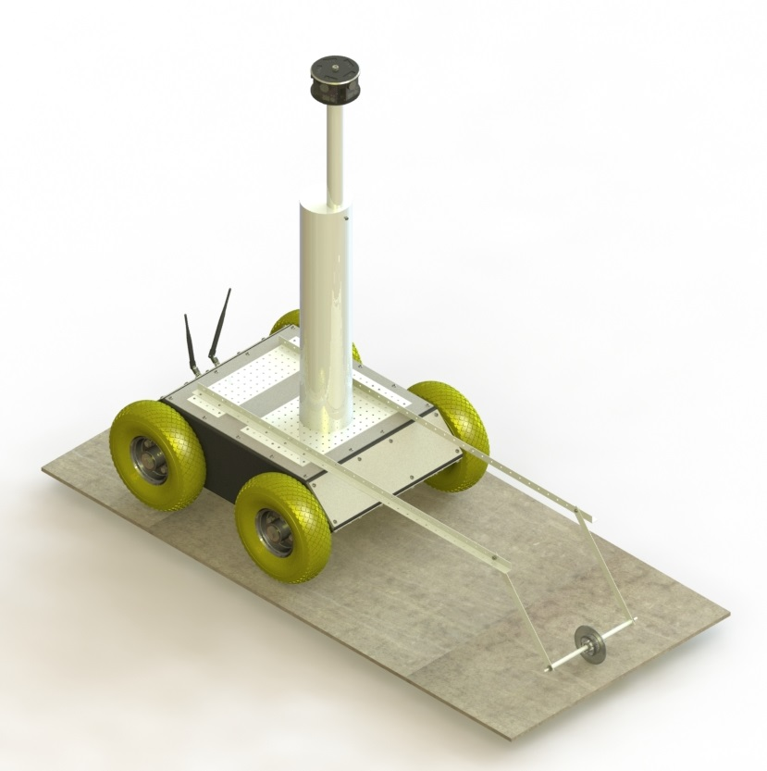

*La présentation de l’étude se trouve dans le dossier UP 2-1 - 2016, fichier « UP 2-1 – présentation.ppsx»*

**DOSSIER**

**DE**

**TRAVAIL**

**Robot Vidéo**

***Élaboration du projet***

|  |  |
| --- | --- |
| Lecture du sujet | 15 min |
| Tâche 1 : Modification du Robot vidéo Tâche 1 a / Suppression des sous-ensembles :   * Roue stabilisatrice * Mât réglable   Tâche 1 b / Modification de la plaque supérieure du robot | 20 min |
| Tâche 2 : Conception du Support Mât Tâche 2 a / pièce 1 : Plaque Support  Tâche 2 b / pièce 2 : Tube de maintien  Tâche 2 c / pièce 3 : Nervure | 20 min |
| Tâche 3 : Réalisation du nouveau sous-ensemble «Support Mât» Assemblage des pièces | 15 min |
| Tâche 4 : Conception du Mât réglable Tâche 4 a / pièce 1 : Tube partie basse  Tâche 4 b / pièce 2 : Support de caméra  Tâche 4 c / pièce 2 : Tube partie haute | 35 min |
| Tâche 5 : Réalisation du nouveau sous-ensemble «Mât réglable» Assemblage des pièces plus les pièces standards | 30 min |
| Tâche 6 : Conception du support de roue stabilisatrice Tâche 6 a / pièce 5 : Plaque Support  Tâche 6 b / pièce 6 : Bras de support  Tâche 6 c / pièce 7 : Axe de roue | 55 min |
| Tâche 7 : Réalisation du sous-ensemble «Support de roue» Assemblage des pièces | 20 min |
| Tâche 8 : Mise en plan du sous-ensemble « Support de roue » | 75 min |
| Tâche 9 : Réalisation de l’assemblage final Insérer les sous-ensembles précédents sur le robot solution | 40 min |
| Tâche 10 : Mise en plan des sous-ensembles et de l’assemblage final | 35 min |
| Durée totale de l’épreuve : | 6h |

**TRAVAIL À RÉALISER**

***Consignes générales:***

* **Renommer** le dossier **UP2.1 – 2016** de C : \ en **UP2.1 - 2016 - XXXX** (**XXXX** : n° du candidat).

**Sauvegarder toutes vos nouvelles pièces conçues sous leurs noms dans le dossier suivant :**

***C:\ UP2.1- 2016 - XXXX \***

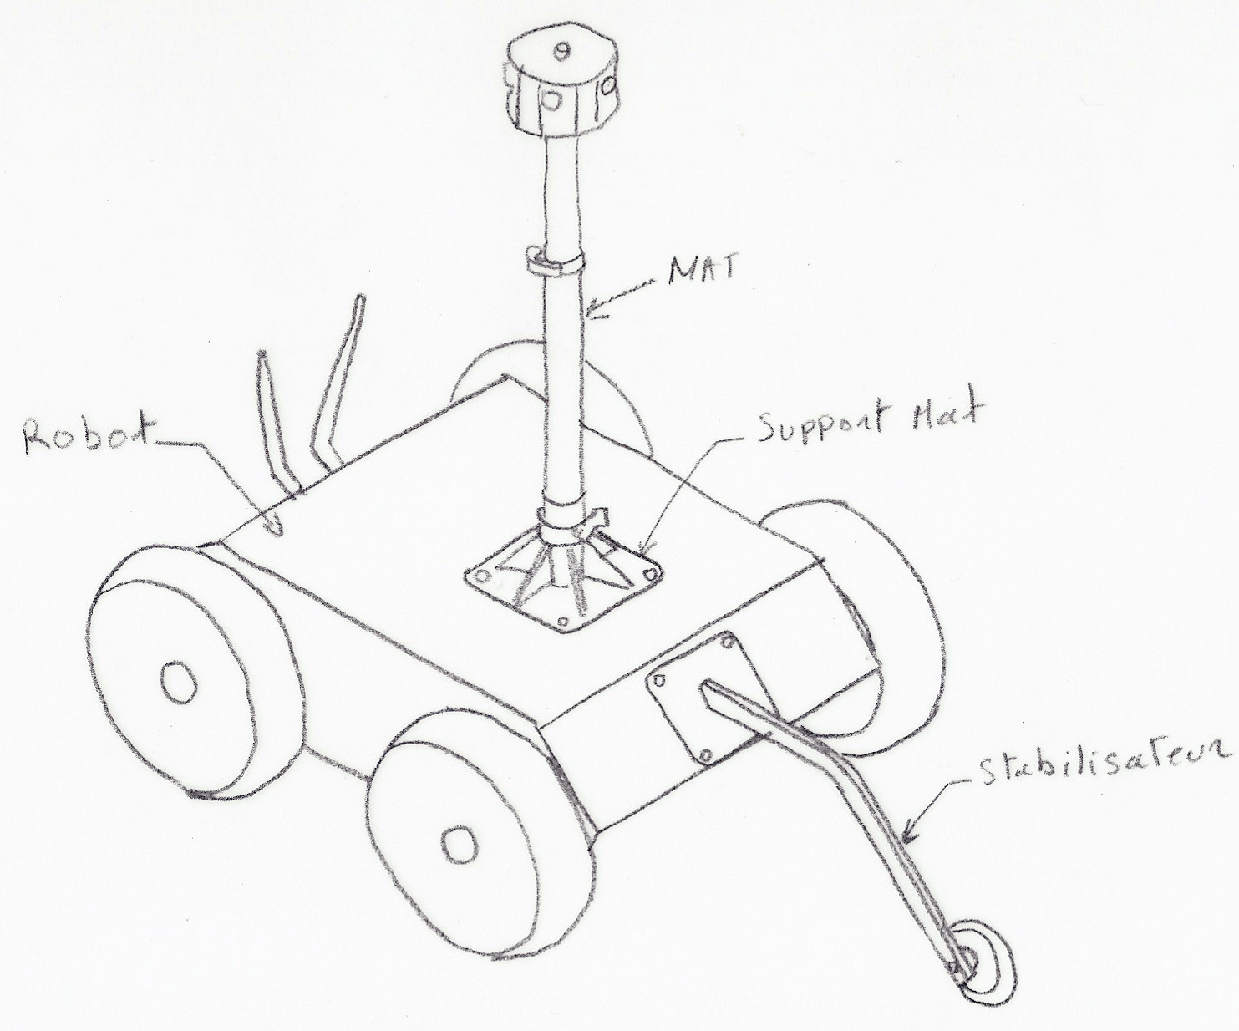

Robot

Mât Réglable

Support Mât

Support de roue stabilisatrice

# Tâche 1 : Modification du Robot vidéo

* 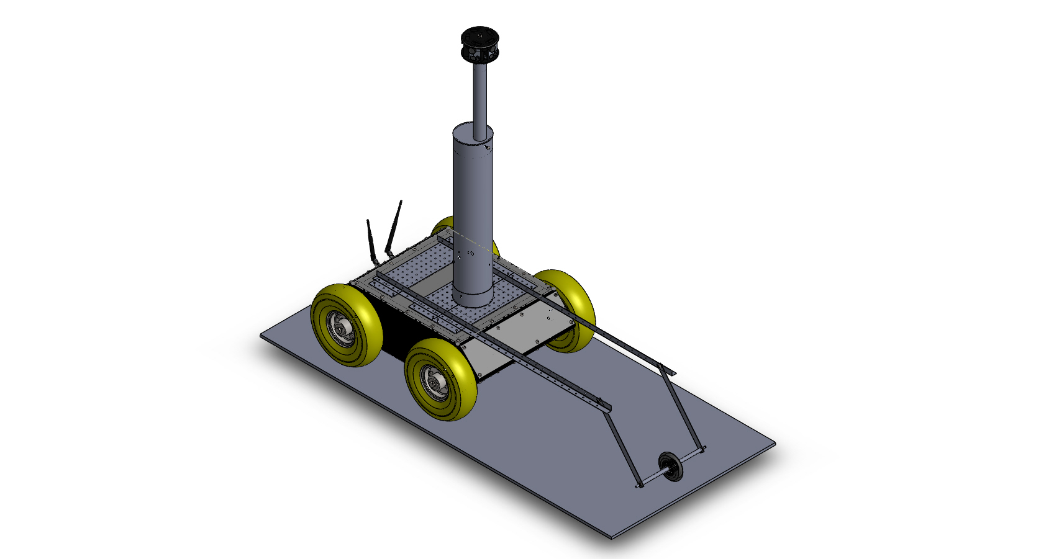**Ouvrir** le fichier **Robot video.SLDASM** situé dans le répertoire **UP 2-1 – xxx \UP 2-1 -2016 - Robot Video – CAO.**
* Tâche 1a : Préparer la maquette
* **Supprimer** les sous-ensembles suivant :
* Roue stabilisatrice
* Mât réglable
* **Supprimer** 4 Vis.

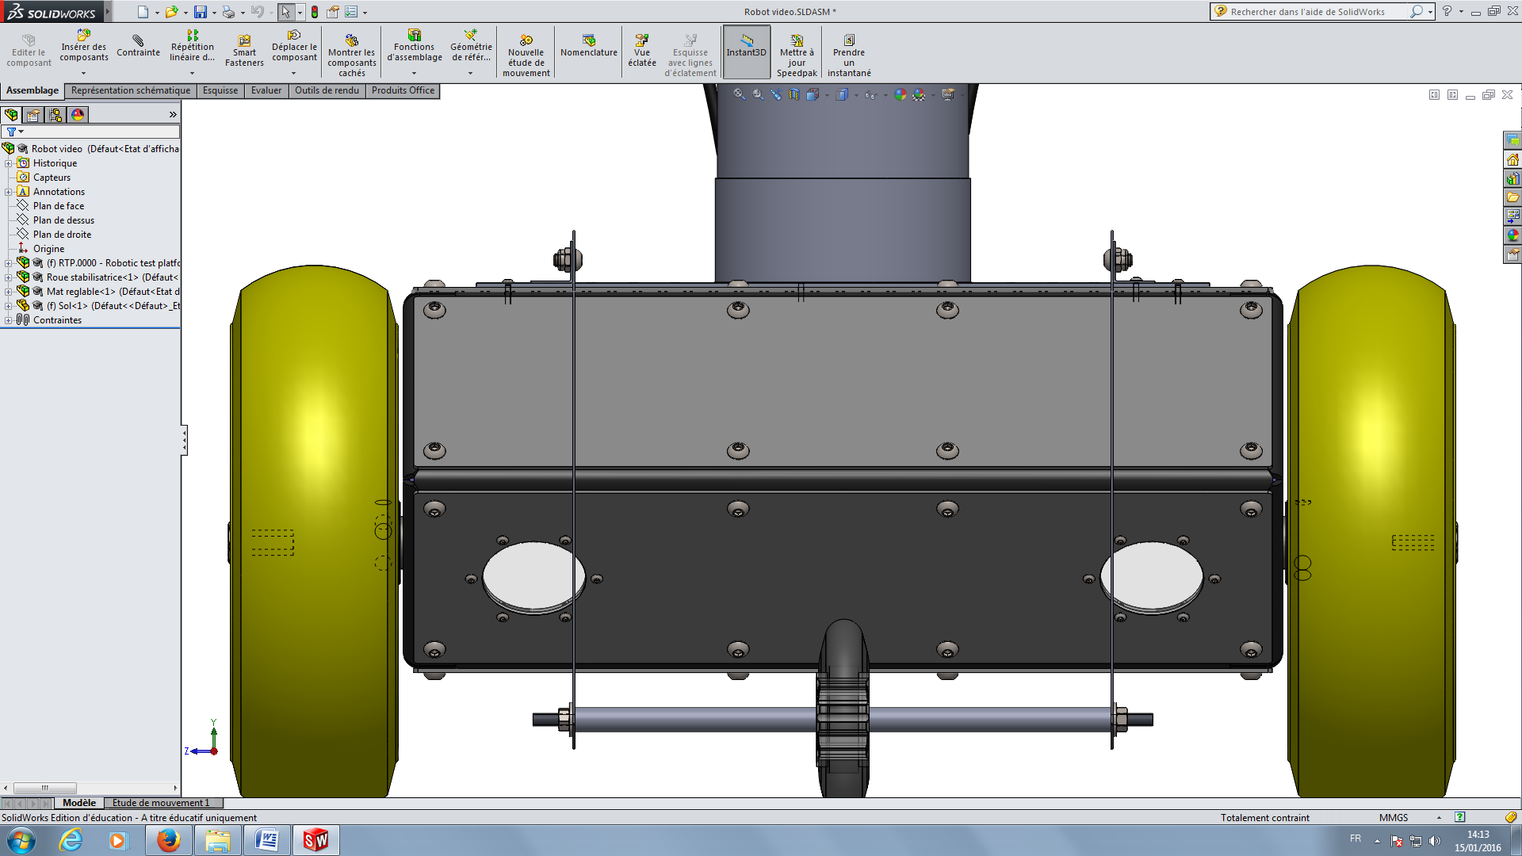

Assemblage avant suppression

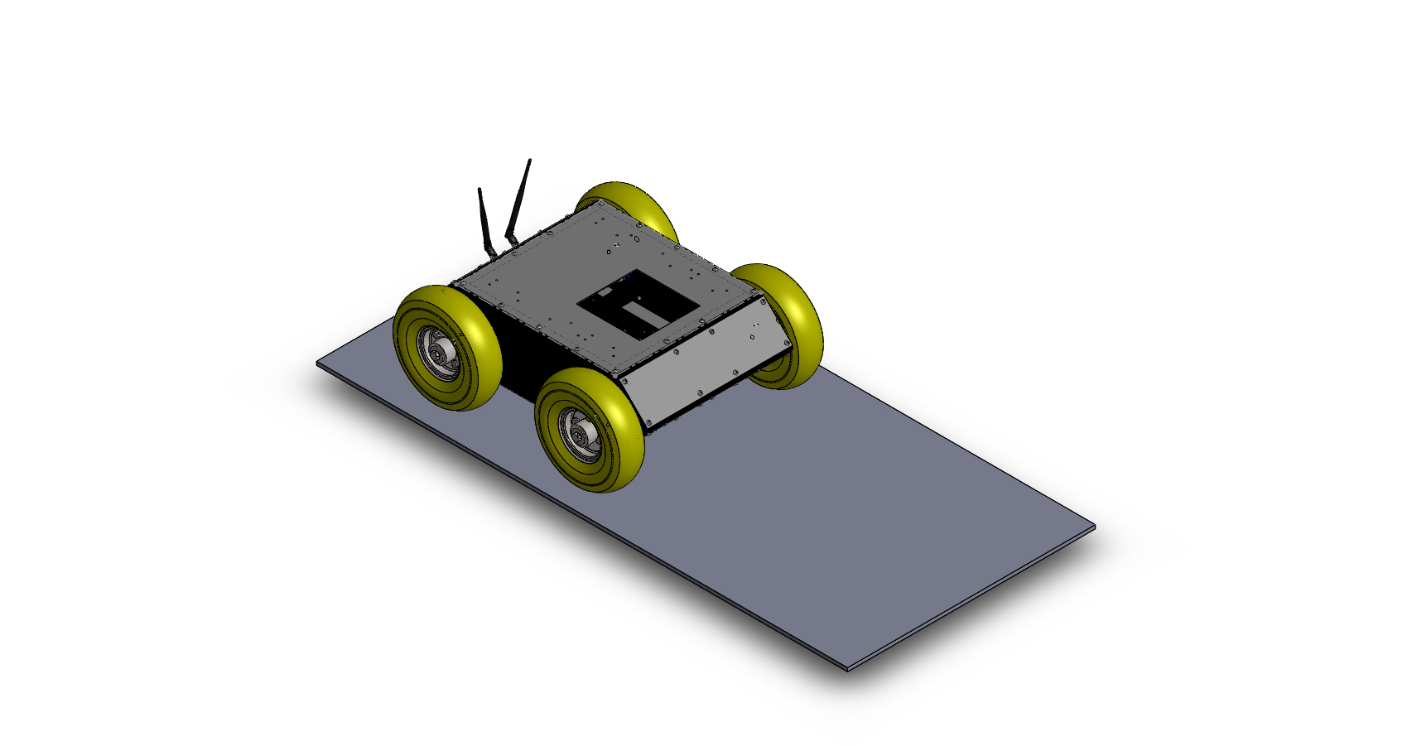

Vis Socket Button Head Screw_ISO x 4

Assemblage après suppression

* Tâche 1b : Modification de la plaque supérieure du robot

## Ouvrir le fichier : RTP .0104 – Shielding top.sldprt

## Robot video2

* **Supprimer** les perçages et évidements suivant :

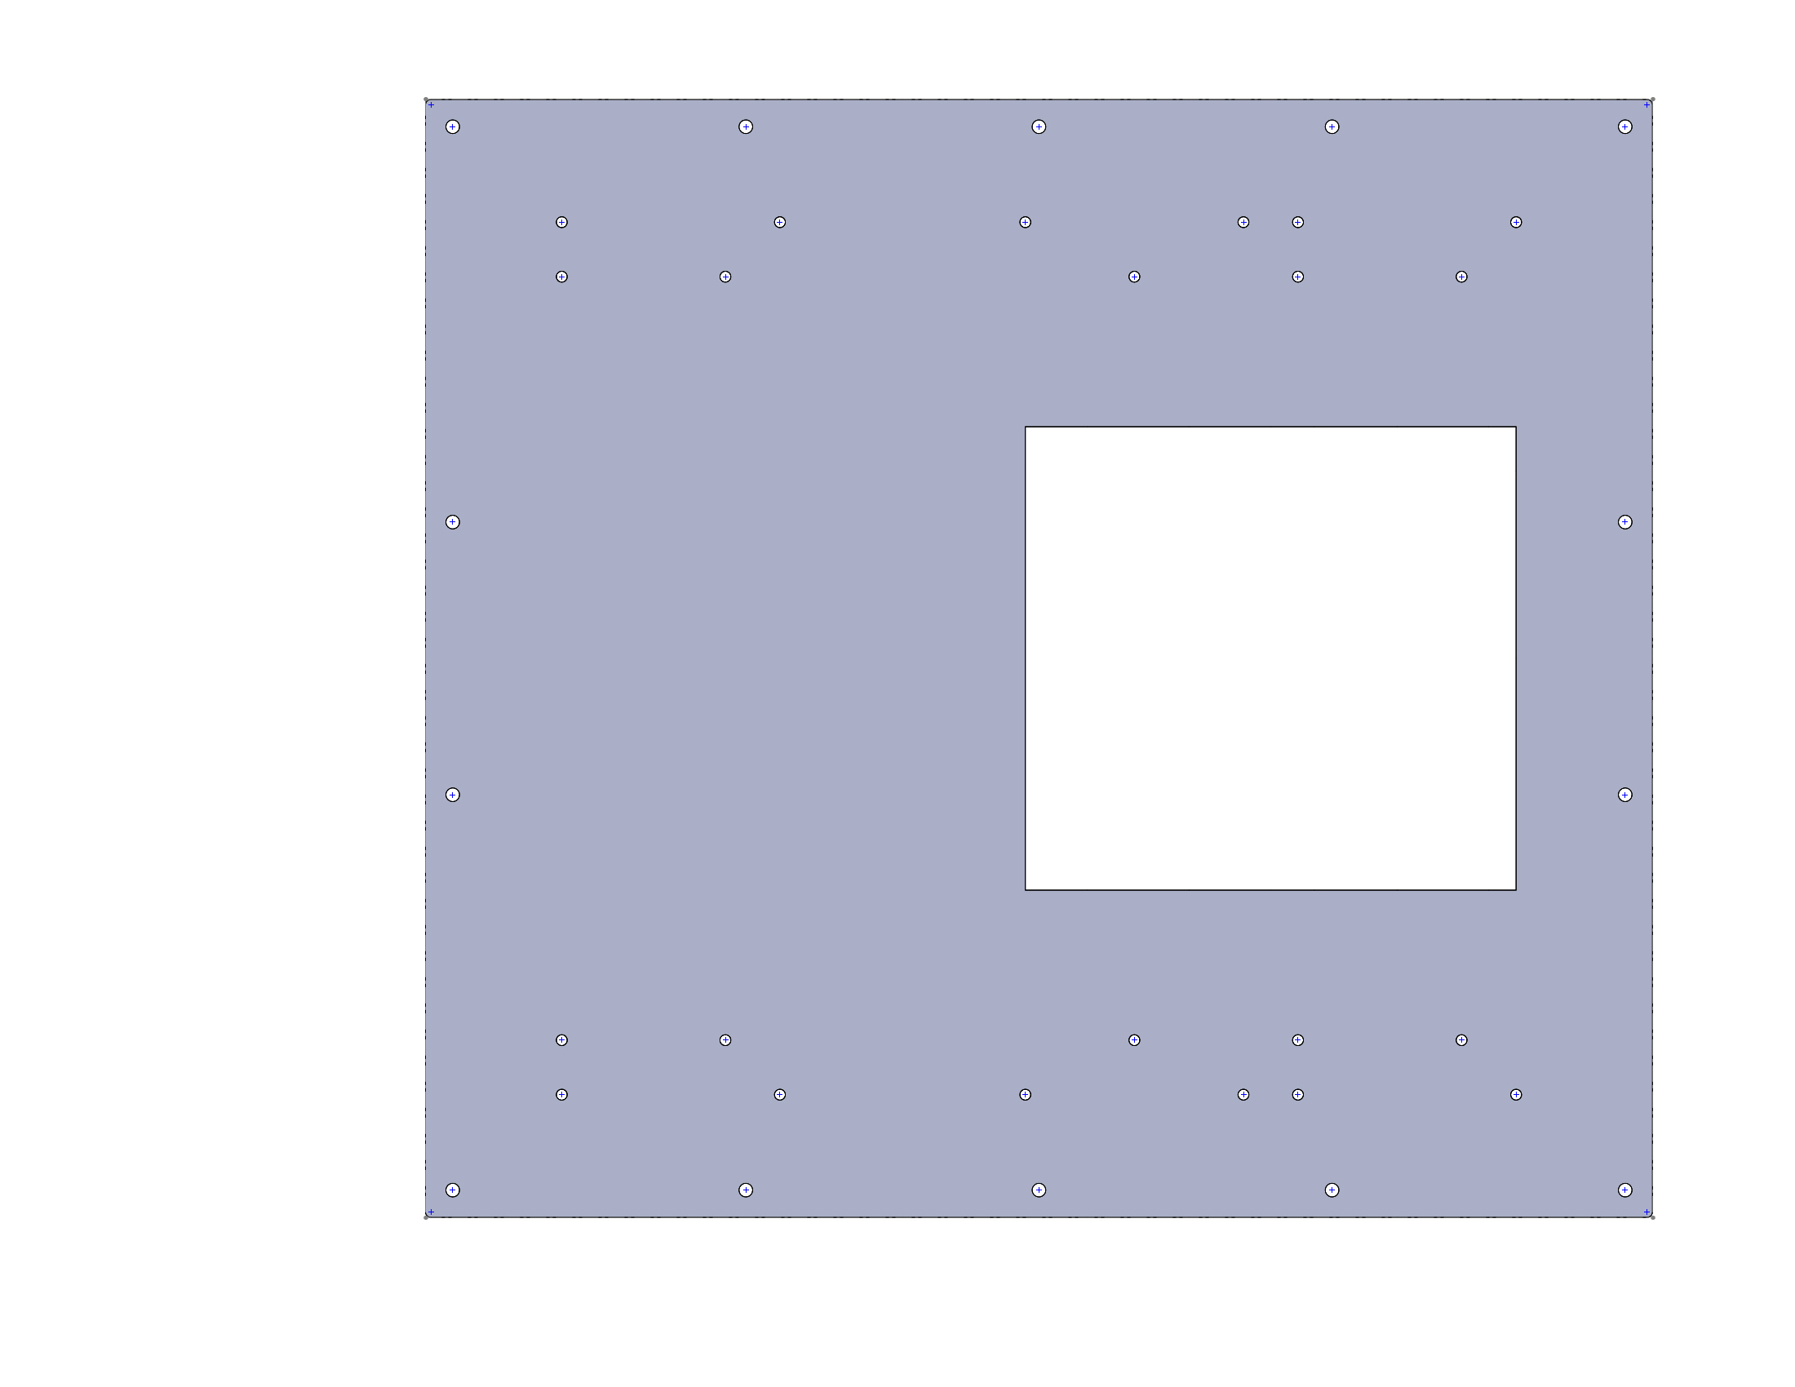

Usinages à supprimer

* **Réaliser** les perçages suivants :

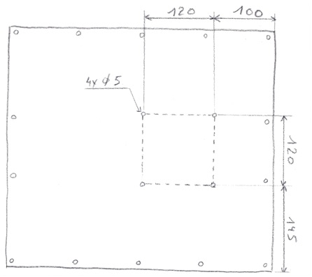

Pièce modifiée

* **Sauvegarder** la pièce RTP .104 – Shielding-XXXX et l’assemblage Robot Vidéo.

# Tâche 2 : Conception du Support Mât : (voir croquis ci-dessous)

Le support de mât est une construction soudée constituée des 3 pièces suivantes :

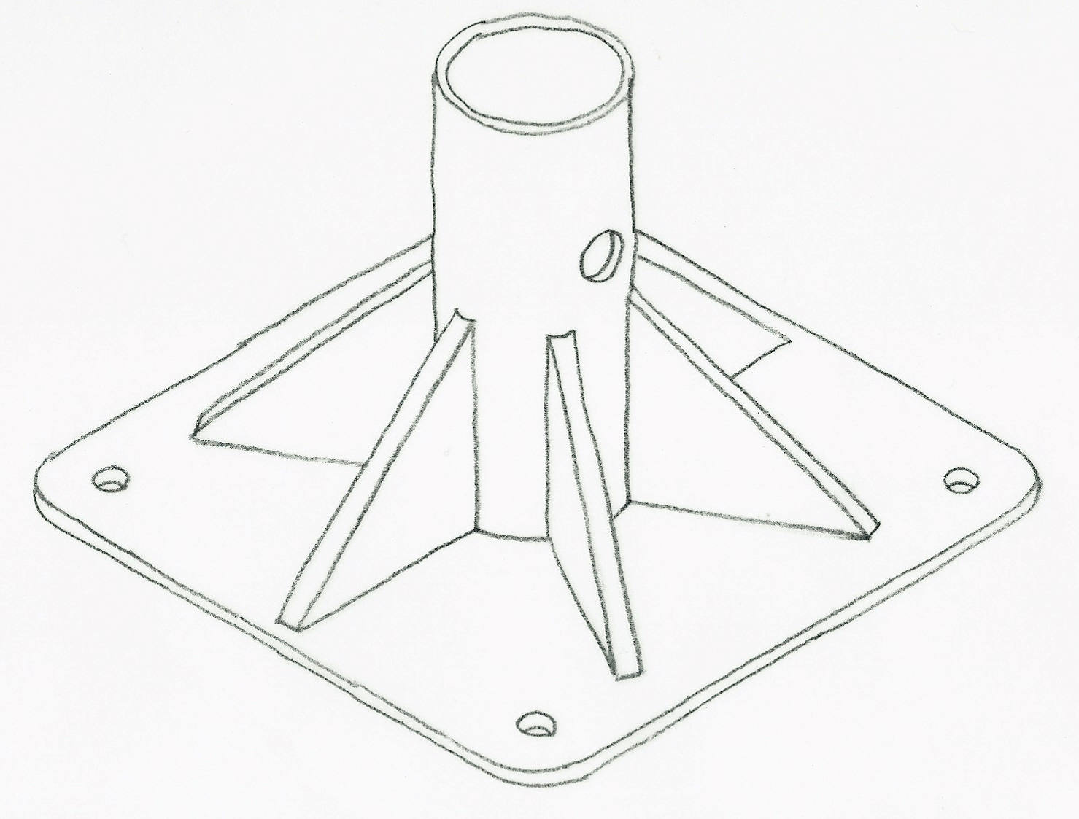

65

Figure 1

Tube support

Renfort

Plaque

* Tâche 2 a : **Réaliser** la plaque carrée repère 1 et **sauvegarder** sous le nom : ***‹‹Plaque.sldprt››*** *dans le répertoire* ***UP 2-1 -2016- XXXX.***

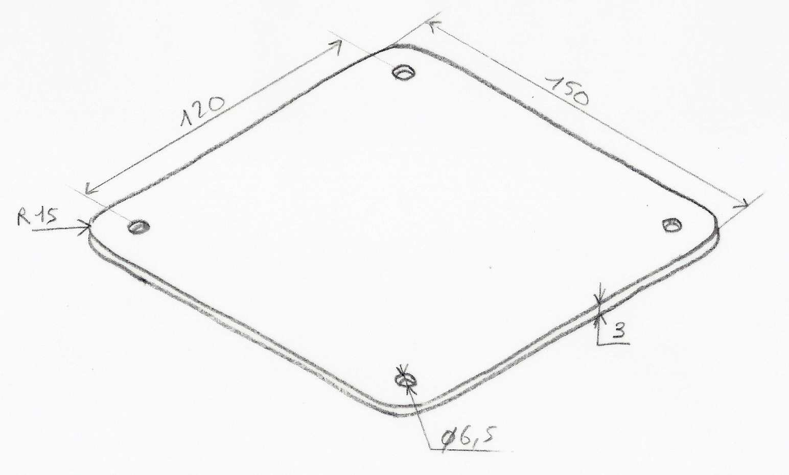

* Tâche 2 b : **Réaliser** le tube repère 2 et **sauvegarder** sous le nom : « ***Tube support.sldprt »*** *dans le répertoire* ***UP 2-1 -2016- XXXX.***

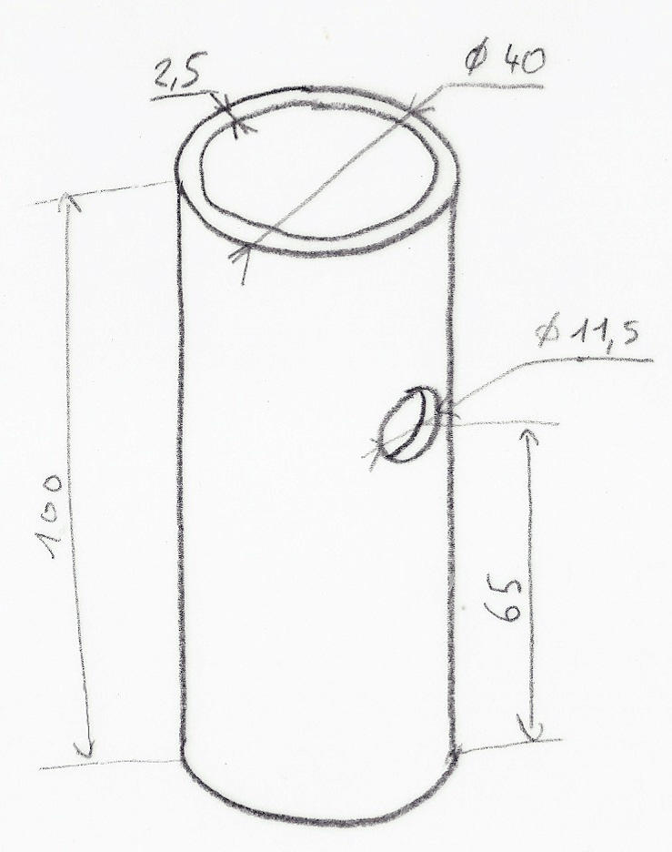

* Perçage Ø11.5 à travers tout.
* Tâche 2 c : **Réaliser** les Renforts repère 3 et **sauvegarder** sous le nom : ***« Renfort.sldprt »*** *dans le répertoire* ***UP 2-1 -2016- XXXX.***

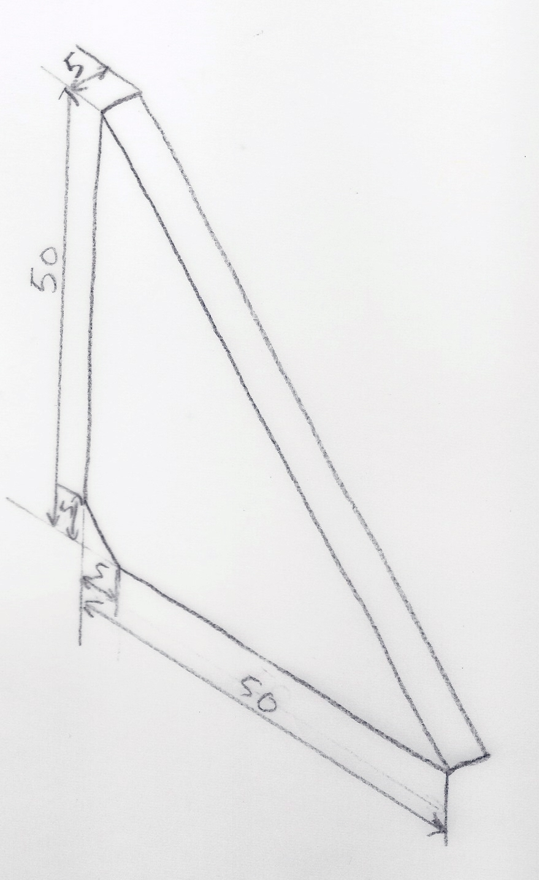

# Tâche 3 : Réalisation du nouveau sous-ensemble ‹‹*Support Mât*››

À l’aide du croquis Figure 1, **réaliser** l’assemblage des pièces 1, 2 et 3.

**Sauvegarder** sous le nom : « ***Support Mât.sdlasm*** » *dans le répertoire* ***UP 2-1 -2016- XXXX.***

# Tâche 4 : Conception du mât réglable

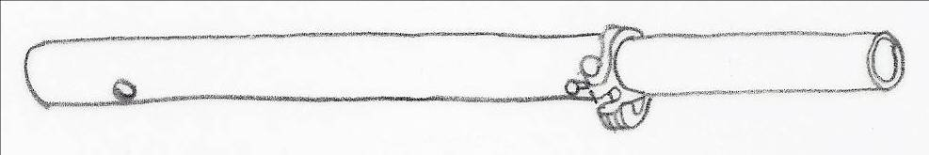

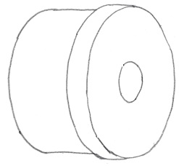

Figure 2

Support caméra

Tube 1

Attache rapide

Tube 2

* Tâche 4 a : **Réaliser** le tube partie basse et **sauvegarder** sous le nom ***« Tube 1.sldprt »*** *dans le répertoire* ***UP 2-1 -2016- XXXX.***

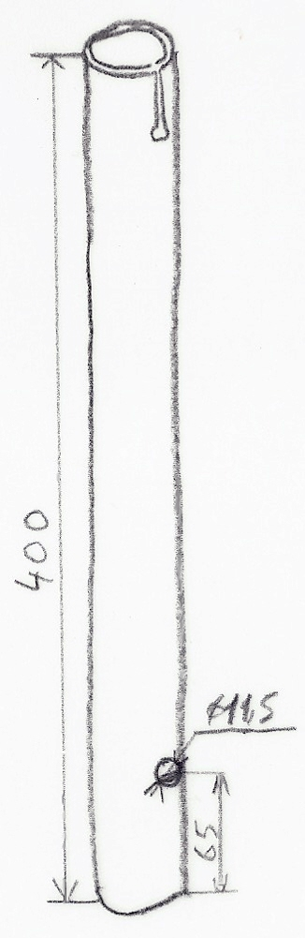 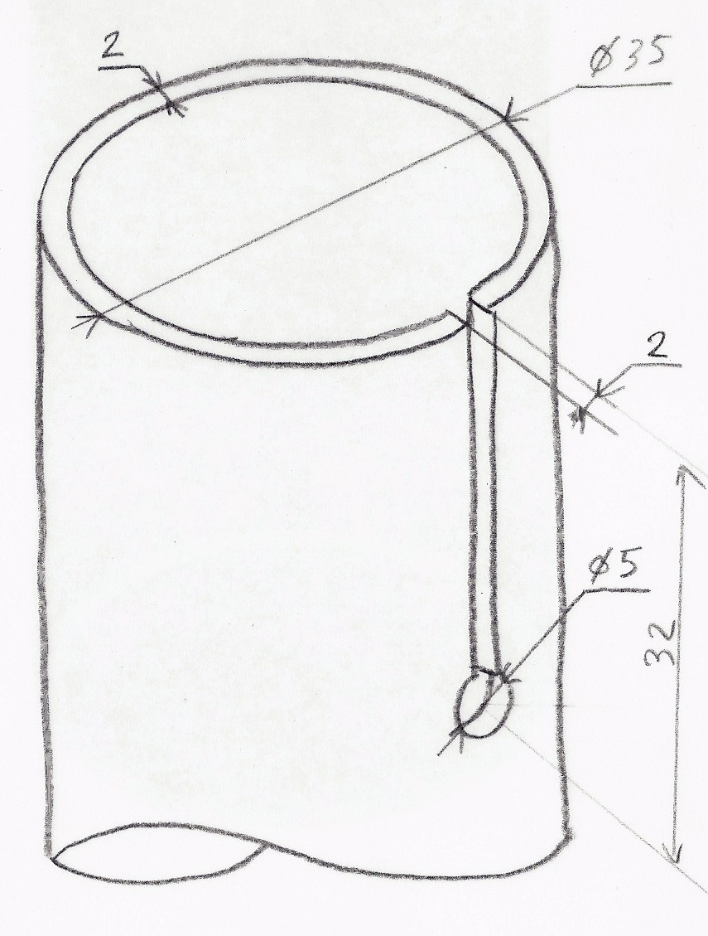

* Perçage Ø11.5 à travers tout.
* Tâche 4 b : Réaliser le support de caméra et sauvegarder sous le nom ***« Support camera.sldprt »*** *dans le répertoire* ***UP 2-1 -2016- XXXX.***

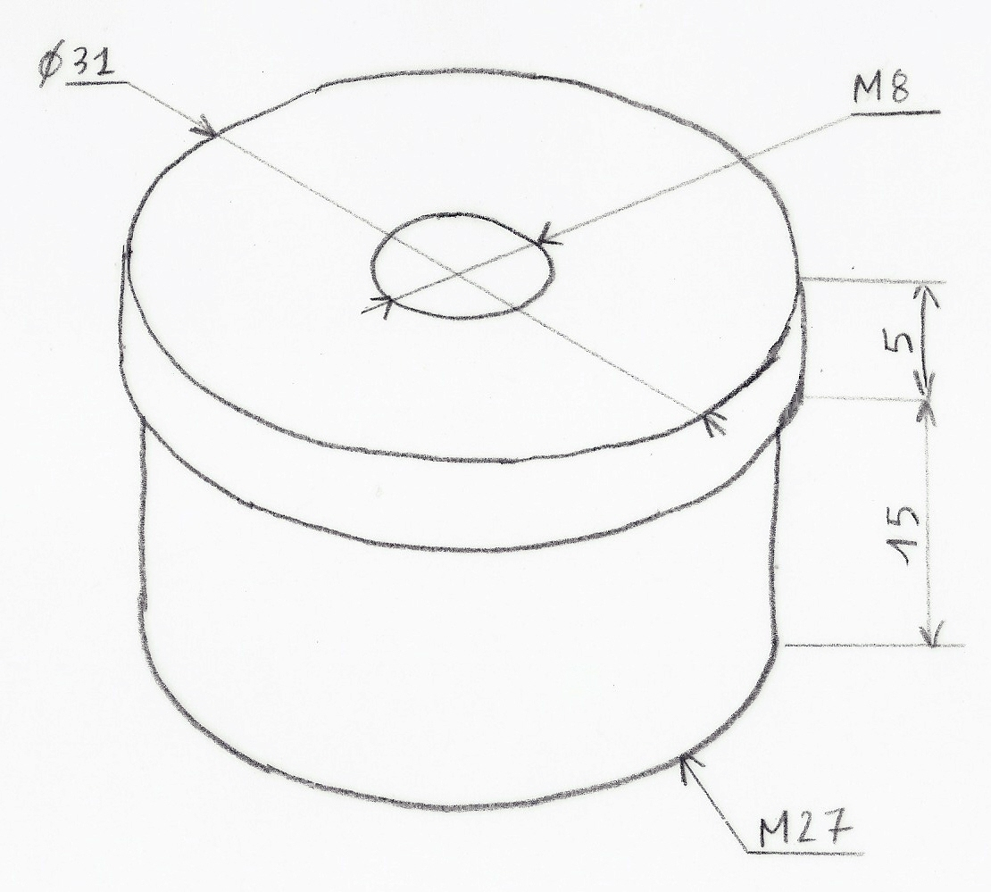

A travers tous

* Tâche 4 c : Réaliser le tube partie haute et sauvegarder sous le nom ***« Tube 2.sldprt »*** *dans le répertoire* ***UP 2-1 -2016- XXXX.***

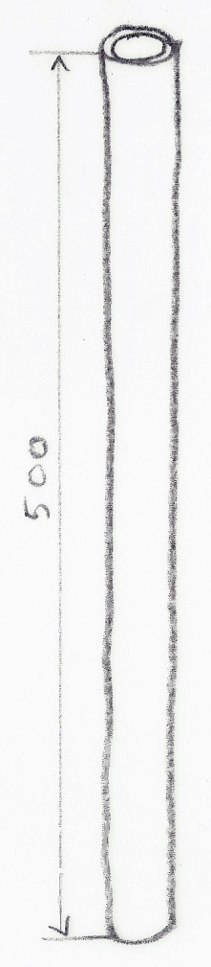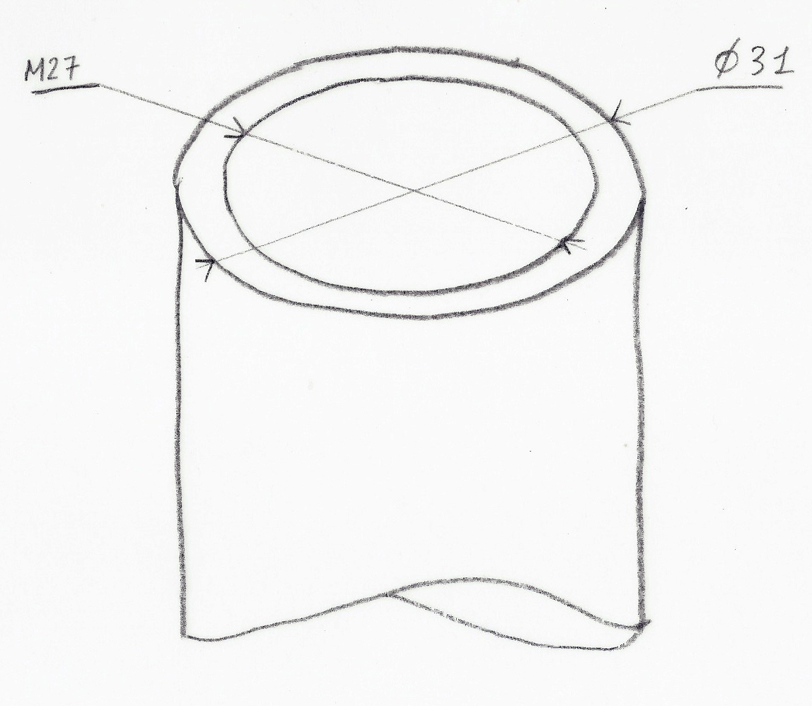

# Tâche 5 : Réalisation du nouveau sous-ensemble « Mât réglable »

* **Réaliser** l’assemblage du mât réglable composé des éléments suivants  (voir figure 2) :
* Tube 1.sldprt,

par l’intermédiaire de l’attache rapide.

* Tube 2.sldprt
* Support de caméra.sldprt

***L’attache rapide est dans le dossier ressource \ Pince tube \*** ***Pince tube.SLDASM***

* **Sauvegarder** le sous-ensemble sous le nom ***« Mât réglable.sdlasm »*** *dans le répertoire* ***UP 2-1 -2016- XXXX.***

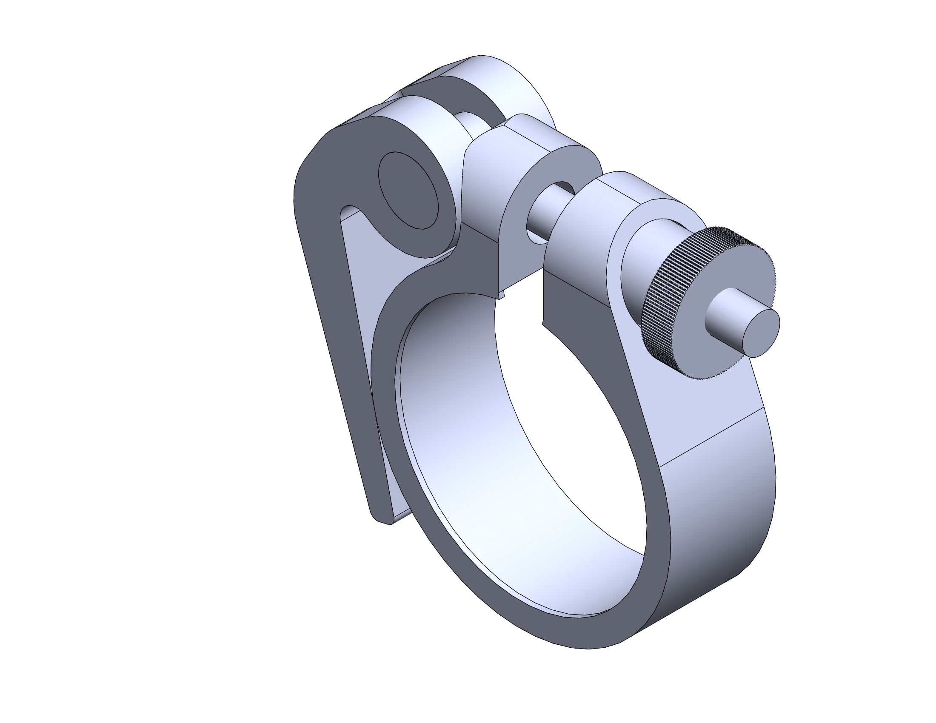

Axe

# Tâche 6 : Conception du Support de roue stabilisatrice

Support de roue stabilisatrice :

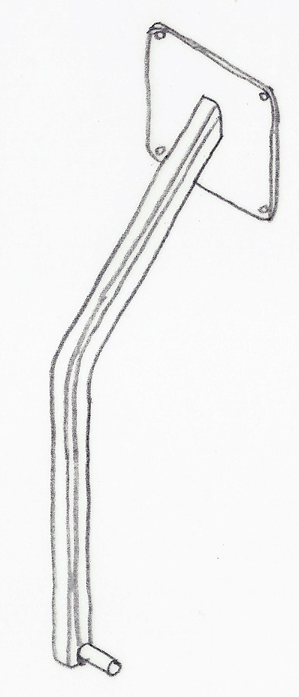

Axe de roue

Bras

Plaque support Roue

* Tâche 6 a : **Réaliser** la Plaque support et **sauvegarder** sous le nom ***« Plaque support roue.sldprt »*** *dans le répertoire* ***UP 2-1 -2016- XXXX.***

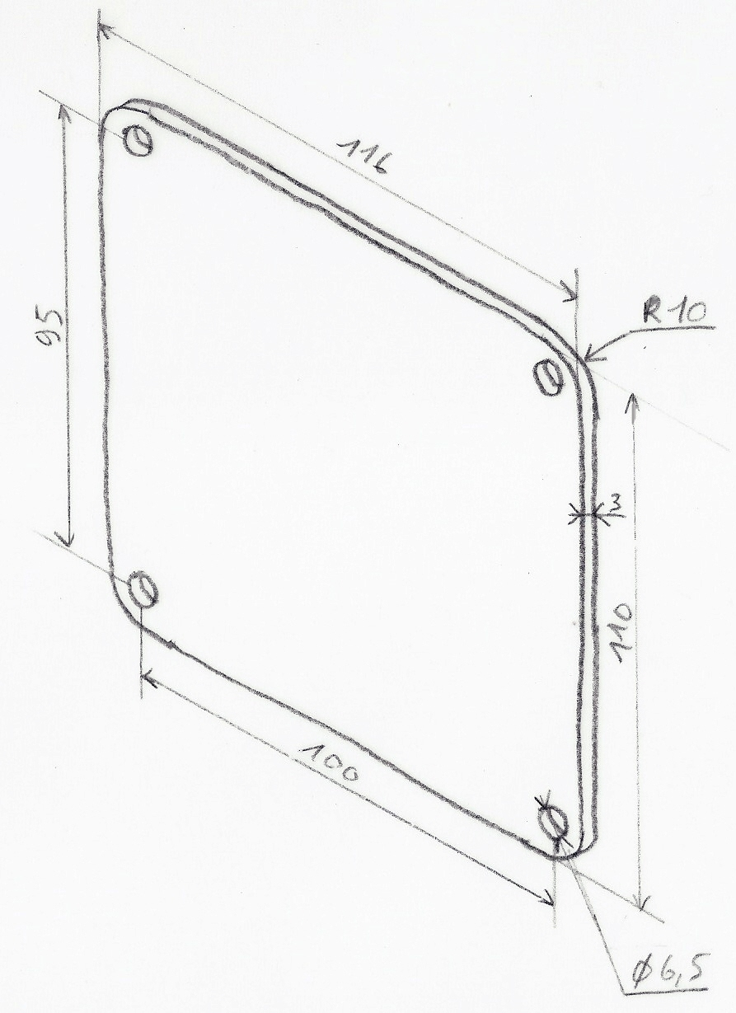

* Tâche 6 b : **Réaliser** le bras de support et **sauvegarder** sous le nom ***«  Bras de support roue.sldprt »*** *dans le répertoire* ***UP 2-1 -2016- XXXX.***

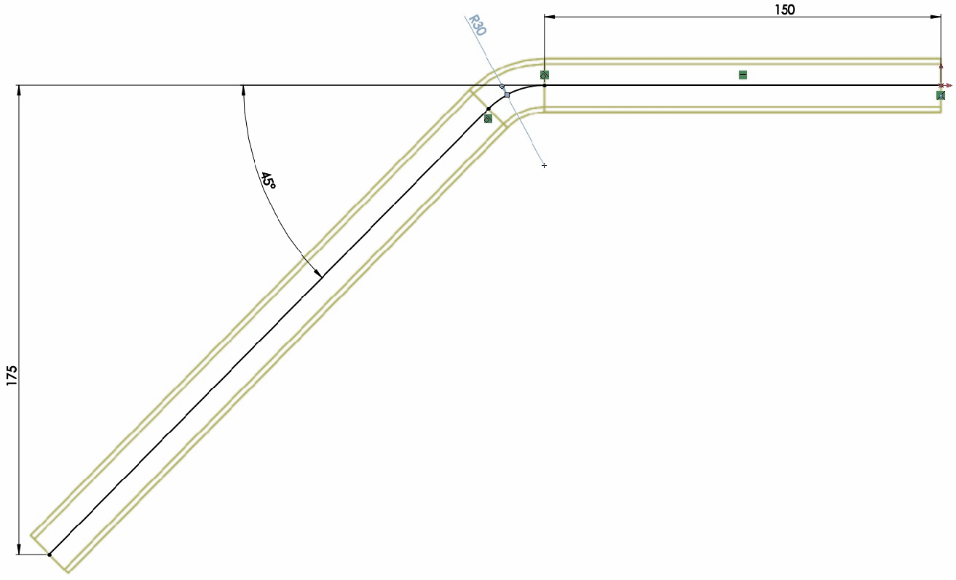

Biseau à 45°

45°

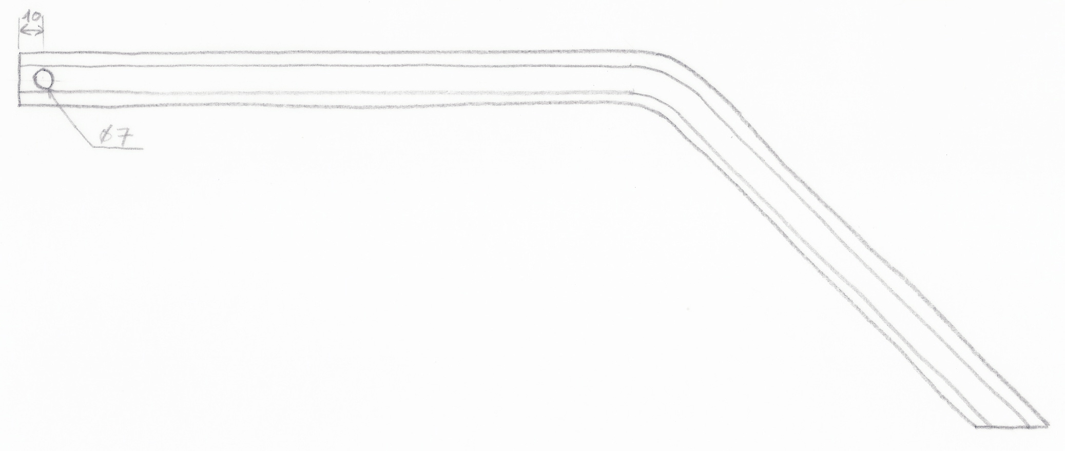

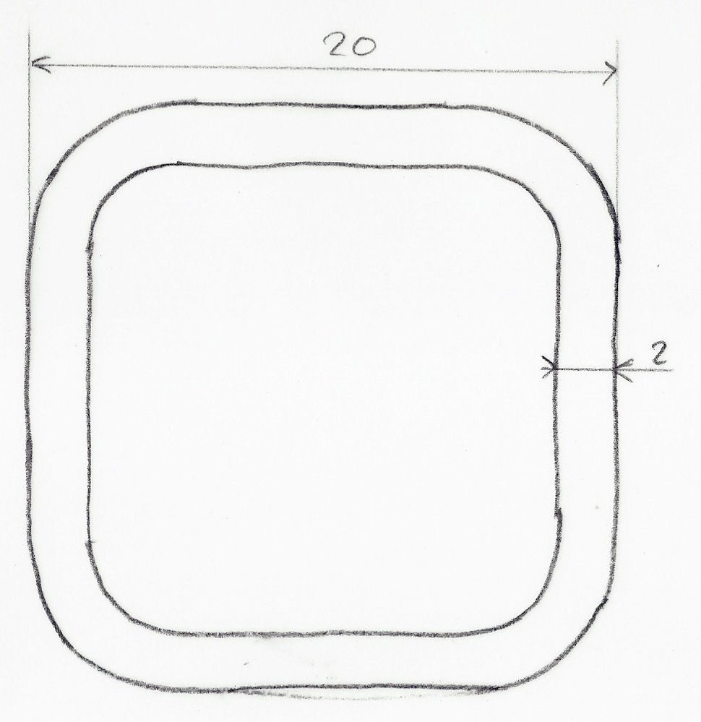

Rayon de 5mm

* Tâche 6 c : **Réaliser** l’axe de roue et **sauvegarder** sous le nom ***« Axe roue.sldprt »*** *dans le répertoire* ***UP 2-1 -2016- XXXX.***

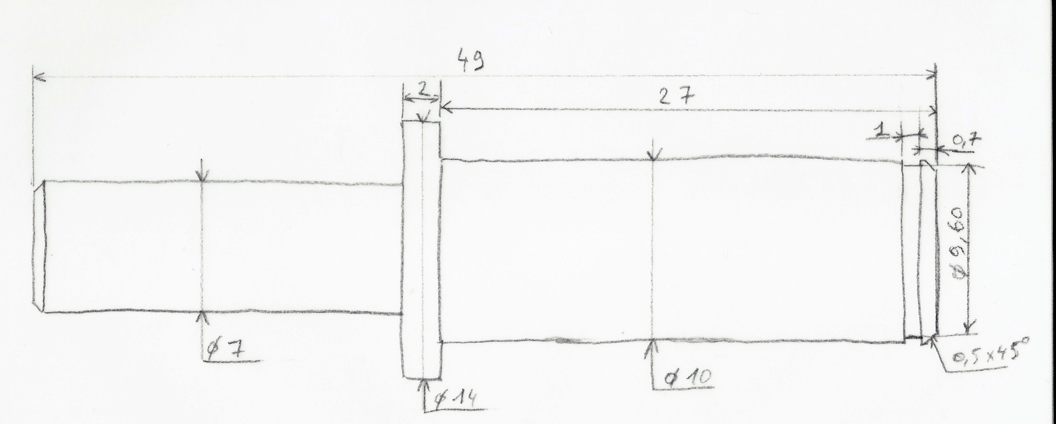

# Tâche 7 : Réalisation du sous-ensemble « Support de roue »

* **Réaliser** l’assemblage du support de roue composé des éléments suivants :
* *Plaque support roue.sldprt*

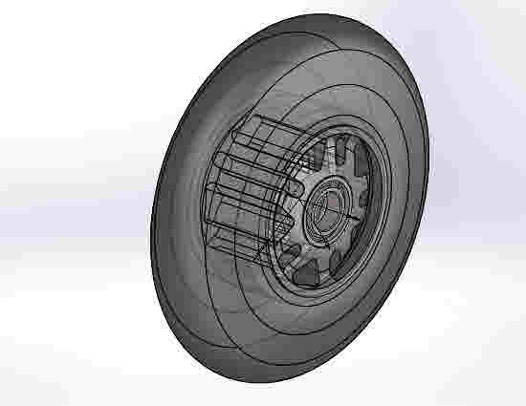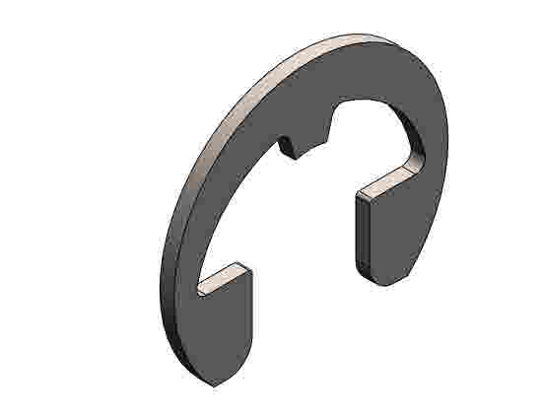

48

35

96

Roue

Anneau élastique

B27.8M - 3EM1-10

* *Bras de support roue.sldprt*
* *Axe roue.sldprt*
* Roue.sldasm
* Anneau élastique B27.8M - 3EM1-10

# Tâche 8 : Mise en plan du sous-ensemble « Support de roue »

* **Réaliser** la mise en plan du sous-ensemble « **Support de roue** »

Vous utiliserez le fichier « ***mise en plan A3H.slddrw*** » se trouvant dans le dossier ressources.

# mise en plan.jpg

Dessin de définition Plaque Support roue

Dessin de définition Bras de support roue

Dessin de définition Axe roue

Vue Iso du support de roue avec la cotation de positionnement du Bras sur la plaque

* **Enregistrer** sous « Support de roue.slddrw » dans le répertoire **UP 2-1 -2016- XXXX**.

# Tâche 9 : Réalisation de l’assemblage final

* **Insérer** les différents sous-ensembles sur le Robot Vidéo :
* Support Mât
* Mât REGLABLE
* Support ROUE
* GoPro_Rig_Vertical_2.SLDASM (UP 2-1 -2016-XXXX\Ressources\gopro-rig-for-360\3. GoPro_Rig_Vertical_1)



Robot

Mât Réglable

Support Mât

Support de roue stabilisatrice

Vous trouverez les pièces standards dans le fichier « Ressource »

Vis : ISO 7380 - M6 x 10 --- 10C

Vis : ISO 4762 M8 x 80 --- 28C

Attache rapide: Locking-Pin-LSR-8954

* **Enregistrer** sous « Robot video.sldasm » dans le répertoire **UP 2-1 -2016- XXXX**.

# Tâche 10 : Mise en plan des sous-ensembles et de l’assemblage final

* **Effectuer**, sur format A3 horizontal, la mise en plan du sous-ensemble complet ainsi que de l’assemblage final en disposant les vues telles que sur le schéma descriptif ci-dessous.

Vous utiliserez le fichier « ***mise en plan A3H.slddrw*** » se trouvant dans le dossier « Ressources ».

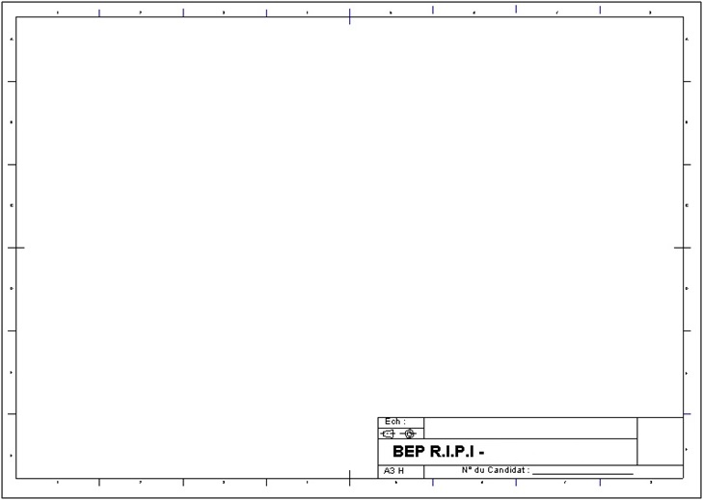

Réaliser des vues de détails :

* Vue de la liaison Goupille Support / Mât
* Vue de détail de la liaison tube bas et tube haut au niveau de l’attache rapide

Réaliser une vue ISO du Robot Vidéo final

* **Enregistrer** la mise en plan dans le répertoire **UP 2-1 -2016- XXXX.**

|  |  |
| --- | --- |
| Fiche de suivi | |
| À remplir par le surveillant-correcteur | |
| DÉBUT DE SESSION | INCIDENTS N° du candidat :  ………………… |
| DÉROULEMENT |
| FIN DE SESSION |

FICHE DE PROCÉDURE

**MISE EN ŒUVRE DU SYSTÈME**

**Matériel et Logiciels**

# DÉBUT DE SESSION

* mettre sous tension les périphériques et le micro-ordinateur,
* renommer le dossier **UP2.1 – 2016** de C : \ en **UP2.1 – 2016 – XXXX**

(**XXXX** : n° du candidat).

# SESSION DE TRAVAIL

Le candidat est responsable de la sauvegarde régulière de son travail dans le dossier :

**UP2.1– 2016 – XXXX.**

# FIN DE SESSION

* effectuer les sorties imprimante demandées,
* vérifier la présence des fichiers du travail produit dans le dossier **UP2.1 – 2016 – XXXX,**
* appeler le surveillant correcteur pour :
* enregistrer le contenu de **UP2.1 – 2016 – XXXX** sur un support externe,
* vérifier et certifier le transfert correct sur le support externe,

Fichiers sauvegardés :

Dossier : UP2.1-2016-XXXX

Impressions :

Les documents imprimés seront agrafés à cette copie.